民泰银行
手机银行使用手册

民泰银行 与民同行

- 安全提示
- 保管好密码等个人身份信息
不要用生日、姓名、地址、电话、证件号码、重复或连续数字等容易被破解的内容设置密码，妥善保管好登录密码、动态口令密码和交易密码，不轻易告诉他人，以提高证书本身的安全度。
- 使用安全的手机操作
使用正规途径购买手机，不随意破解手机，不要下载安装来历不明的软件，通过我行官网、谷歌市场（安卓）或者苹果应用商店App Store下载我行手机银行客户端。
- 养成良好的操作习惯
手机设置解锁码，办理完业务后点击安全退出来退出手机银行。
- 树立正确的安全意识
民泰银行不会通过电子邮件、信函、电话或手机短信等方式要求您提供账户密码或动态密码。如发现任何可疑情况，请立即致电民泰银行4008896521客服热线（浙江省内96521）。

本册内容仅作为手机银行操作使用，如有变更恕不另行通知，业务办理以
浙江民泰商业银行的公告和相关规定以及有关法律法规为准
最终解释权归浙江民泰商业银行所有

- 密码概述
我行手机银行涉及的密码如下表所示：
密码 | 输入场景 | 说明
登录密码 | 登录密码输入框 | 与网银共用相同的登录密码。
令牌激活码 | 动态令牌使用前激活 | 动态令牌激活码在签约成功时发送激活码到用户绑定的手机上（若无法收到，可询问柜员查询激活码），用户需自行输入进行激活。
令牌PIN码 | 动态令牌开机 | 长按动态令牌电源键开机，输入6位数字的开机密码。若连续输错6次，会锁定24小时后自动解锁。
动态密码（登录） | 首次绑定设备时需输入的动态密码 | 首次登录未绑定设备时需验证，若绑定设备，下次登录无需校验动态密码（短信或动态令牌）
动态密码（转账） | 转账时需输入的动态密码 | 令牌版：根据挑战码（收款人账号后4位+交易金额）生成挑战式动态密码；  短信版：提交交易时系统自动发出短信版动态密码。
交易密码 | 交易密码输入框 | 输入借记卡/存折的交易密码，若为信用卡转账，则输入信用卡的交易密码。

- 专业版功能图
- 我的最爱
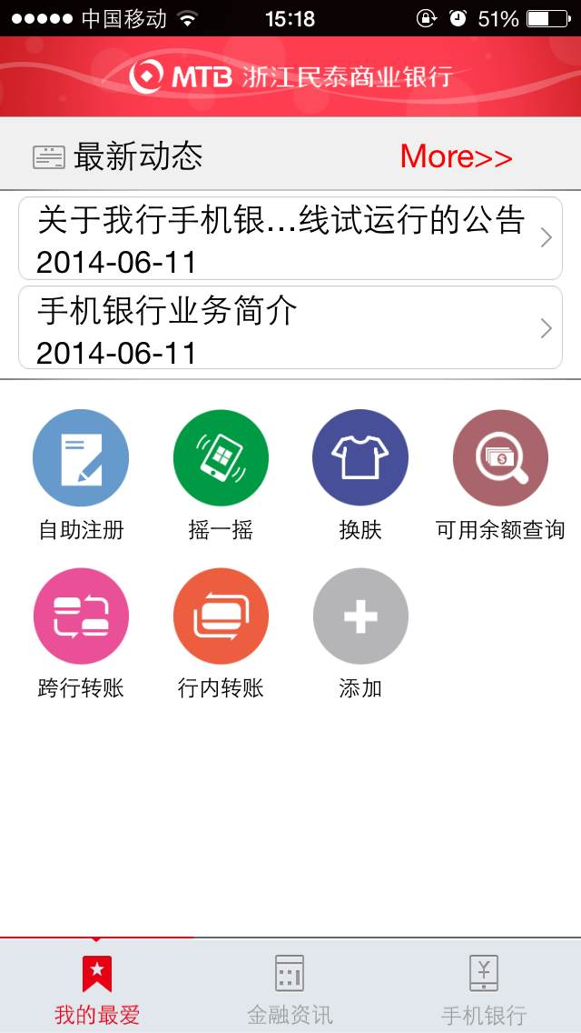
- 金融资讯
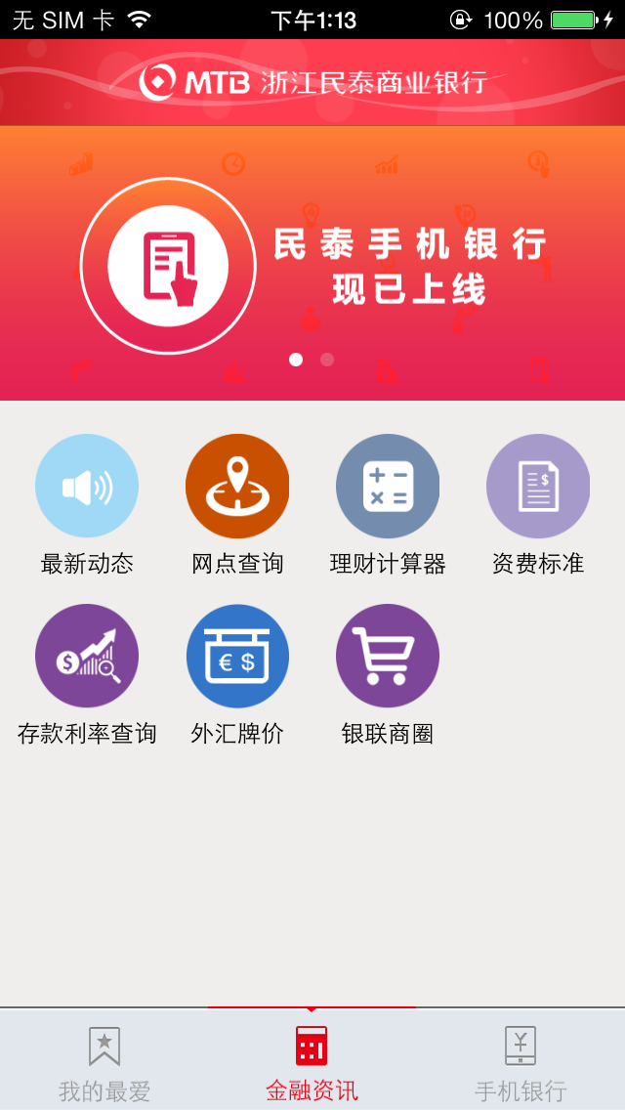
- 手机银行
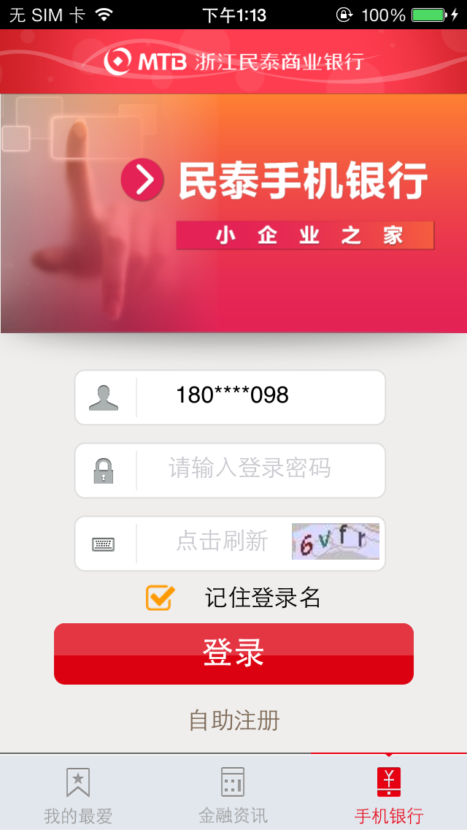
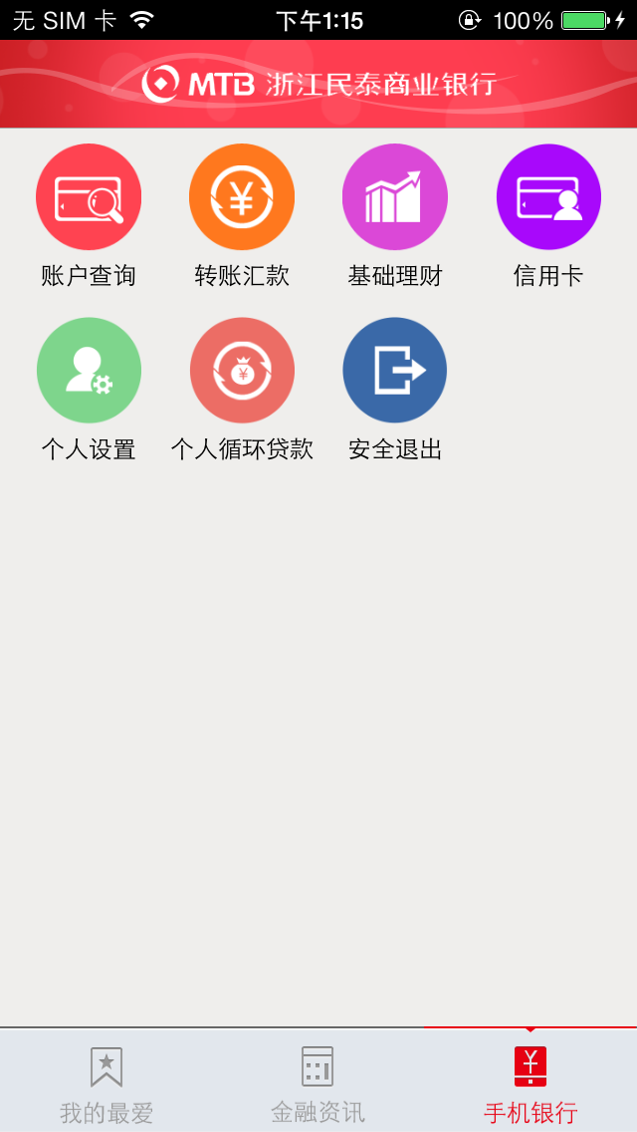

- 手机银行功能清单
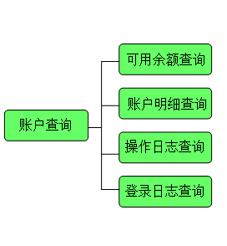
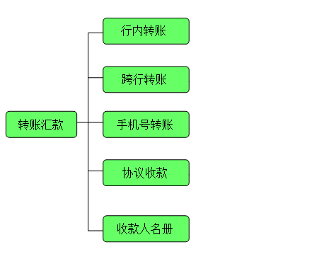
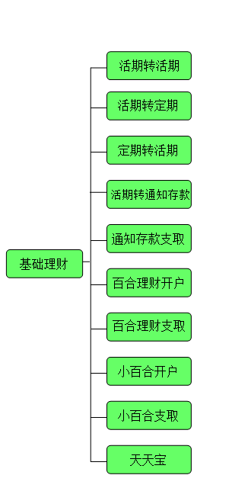

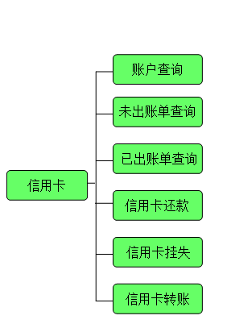
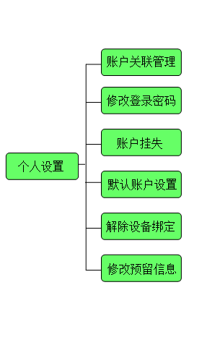

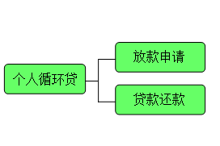

- 专业版注册流程
- 我行新客户办理
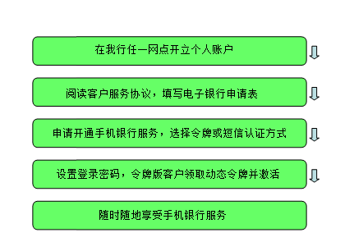

- 温馨提示
专业版手机银行的柜面签约账户，应满足以下条件：
  - 账户状态为正常、部冻或部止；
  - 账户类型为个人结算账户，包括借记卡、贷记卡、存折等。
一个客户只能开一个手机银行，同一客户名下可同时上挂多个账户。
注册时需携带以下资料：本人有效身份证件和所需注册的卡/存折。
手机银行注册必须本人亲自办理，他人不得代理。

- 实用Tips
手机银行登录密码在柜面设置时只能是6位数字，登录手机银行后可修改为6-16位长度，由数字、字母或特殊符号组合而成。
个人网上银行和手机银行的登录名和登录密码共用，已开通我行个人网上银行的用户开通手机银行时，无需在柜面另行设置登录名和登录密码。

- 专业版网银客户办理
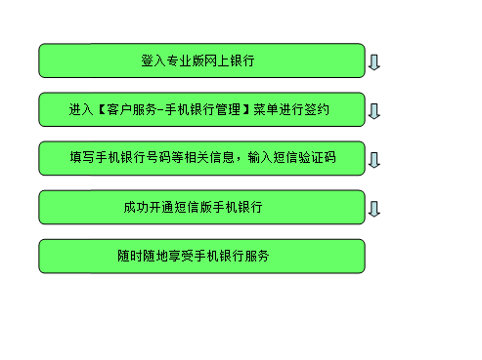

- 温馨提示
已经开通专业版网银的客户可以自行开通短信版手机银行，短信版手机银行单日行内和跨行的转账额度最高均为5万。
客户若需要开通令牌版手机银行，请至我行任一网点进行办理。
- 实用Tips
个人网上银行和手机银行的登录名和登录密码共用，已开通我行个人网上银行的用户开通手机银行时，无需另行设置登录名和登录密码。

- 用户登录流程
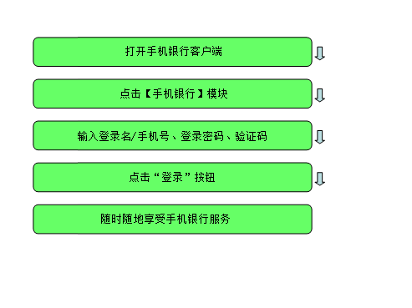
- 登录图引
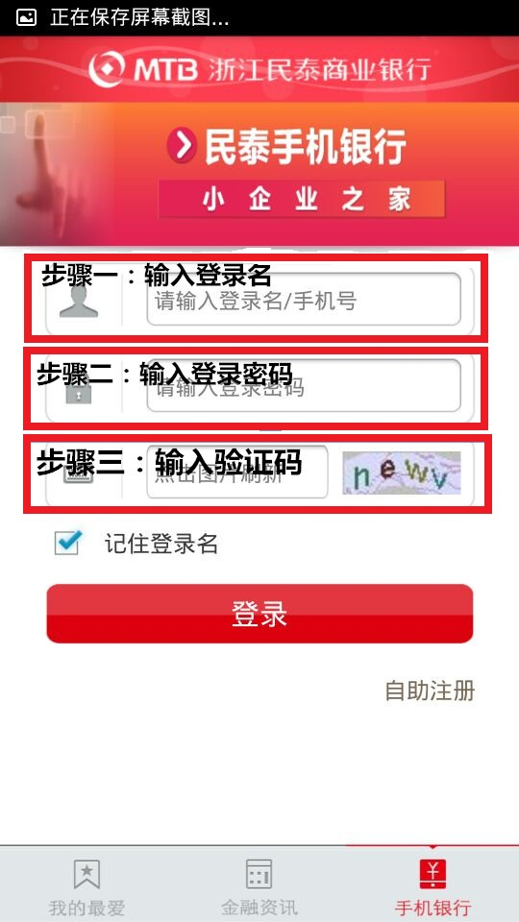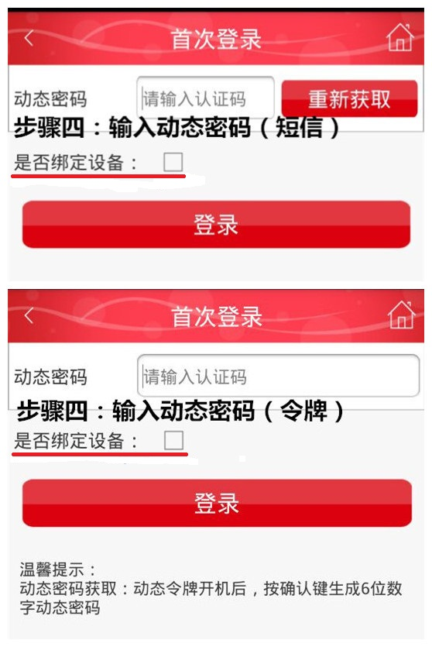

- 温馨提示
手机银行的登录名和登录密码与个人网银共用。登录密码区分大小写。验证码不区分大小写。
首次登录尚未绑定设备的手机需要验证动态密码。短信版客户直接输入收到的短信密码，令牌版客户输入动态令牌产生的6位时间型动态密码。

- 手机转账图引
- 行内转账
登入手机银行后选择【转账汇款】菜单，然后选择【行内转账】。
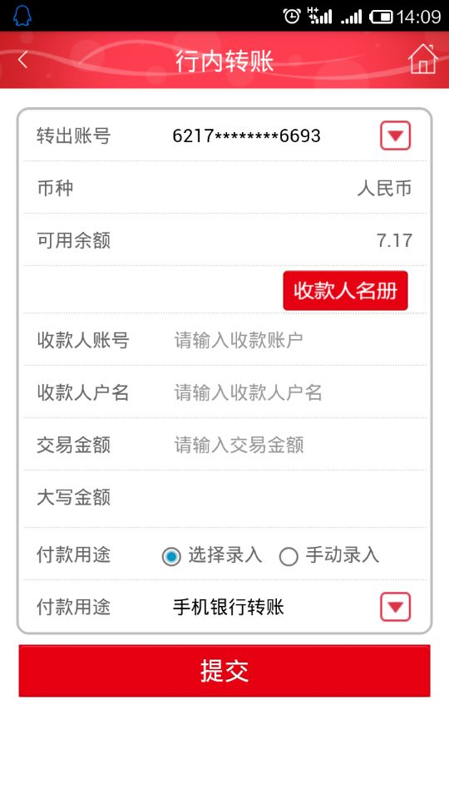
输入账号、户名和金额

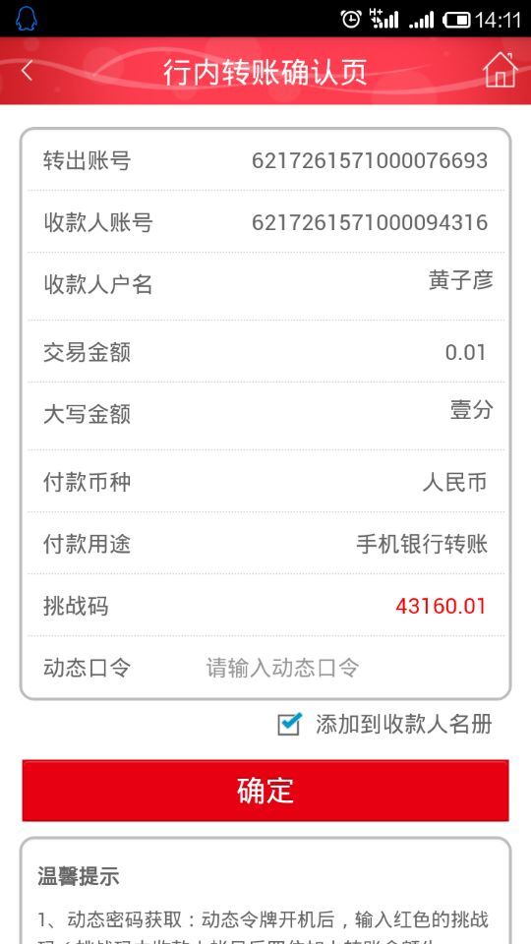
在动态令牌输入上面的挑战码，但“确定”后，生产6位动态口令。

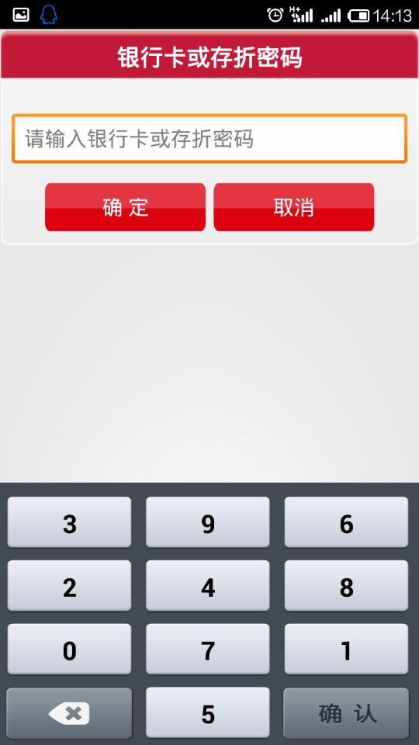
输入银行卡的交易密码
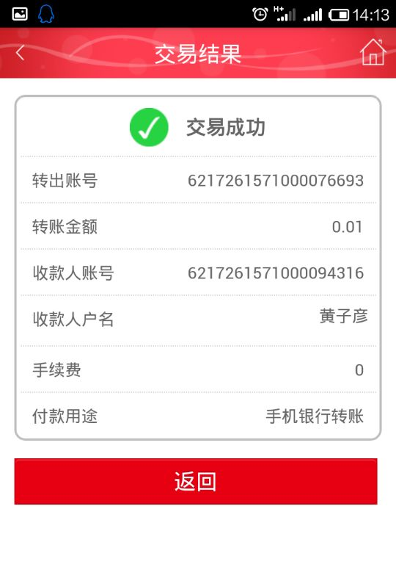
核对交易结果
- 跨行转账
登入手机银行后选择【转账汇款】菜单，然后选择【跨行转账】。
一般汇款
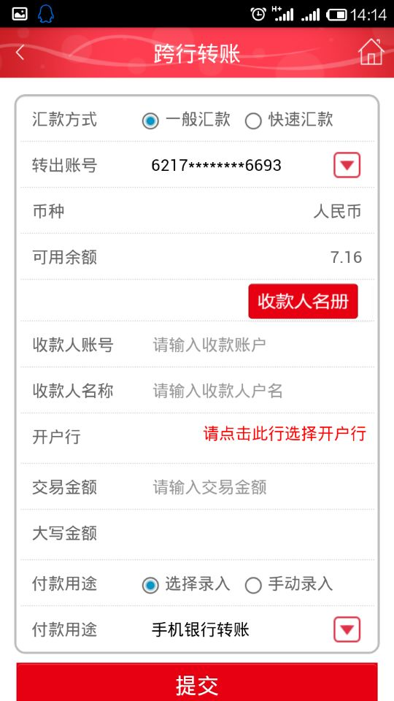
输入账号、户名、金额，选择开户行

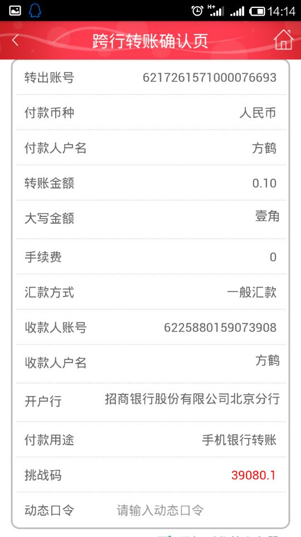
在动态令牌上输入上面的挑战码，按“确定”后生成6位动态口令

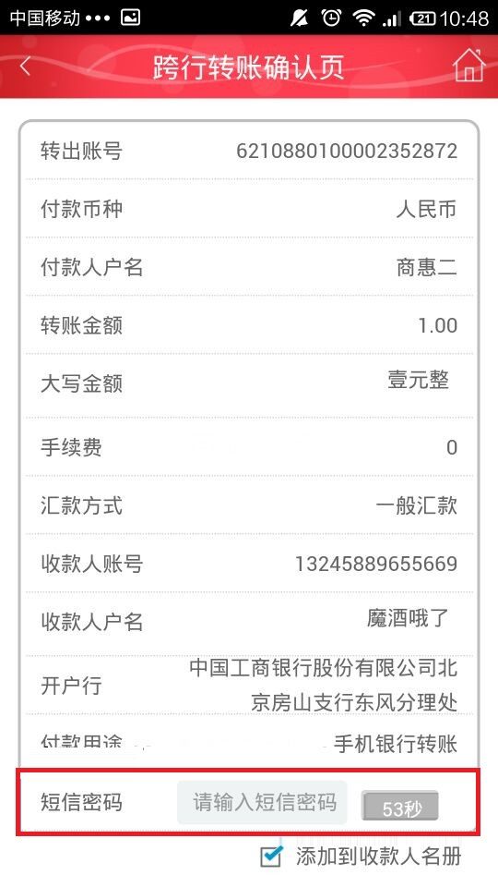
如果是短信版客户，则直接输入手机收到的短信密码
输入银行卡的交易密码
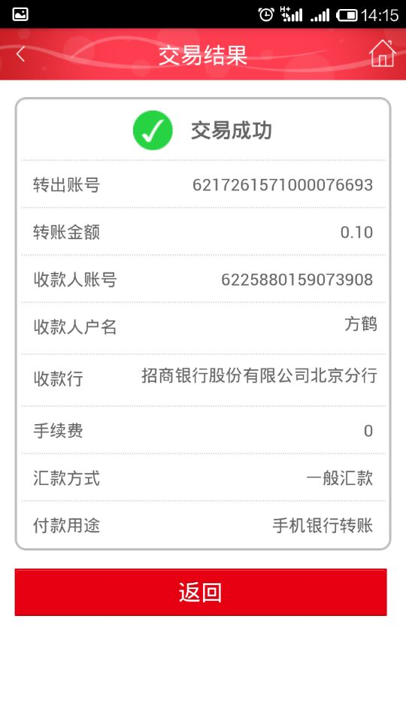

快速汇款
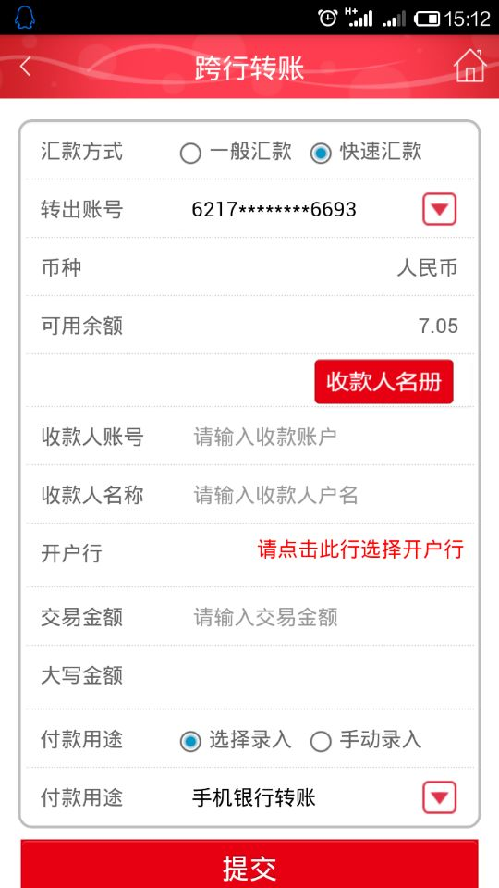
输入账户、户名、金额，选择开户行
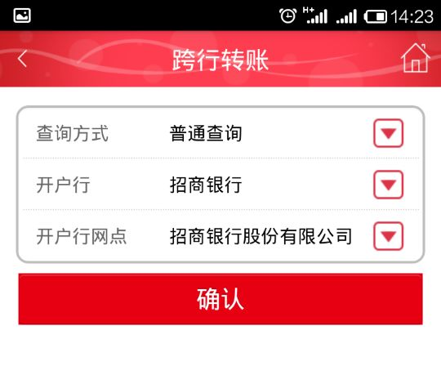
开户行选择，如“招商银行”
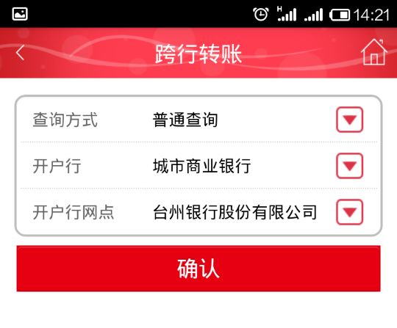
开户行选择，如“台州银行”
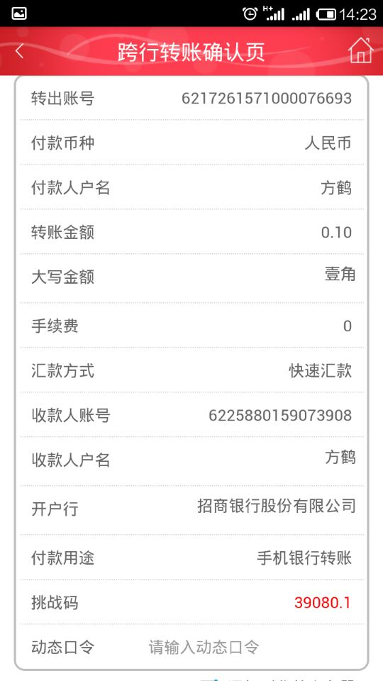
在动态令牌输入上面的挑战码，但“确定”后，生产6位动态口令。

输入银行卡的交易密码

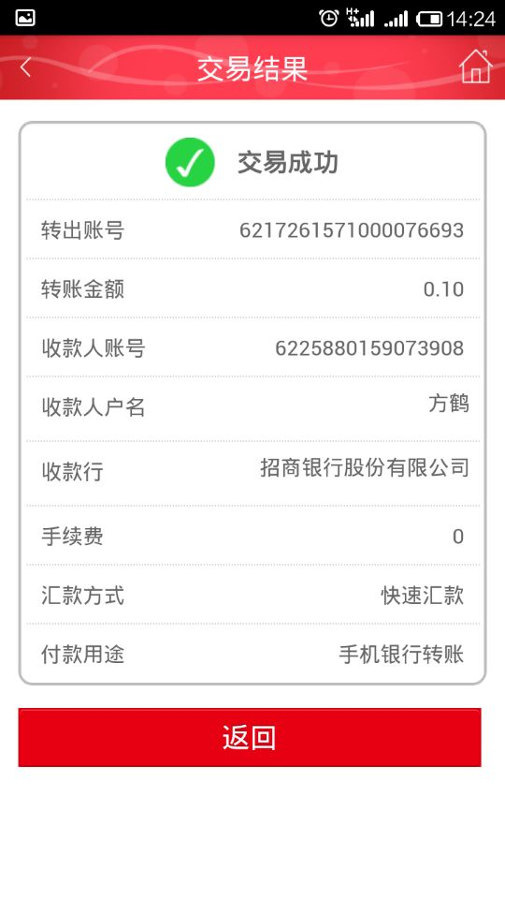

- 手机号转账
登入手机银行后选择【转账汇款】菜单，然后选择【手机号转账】。
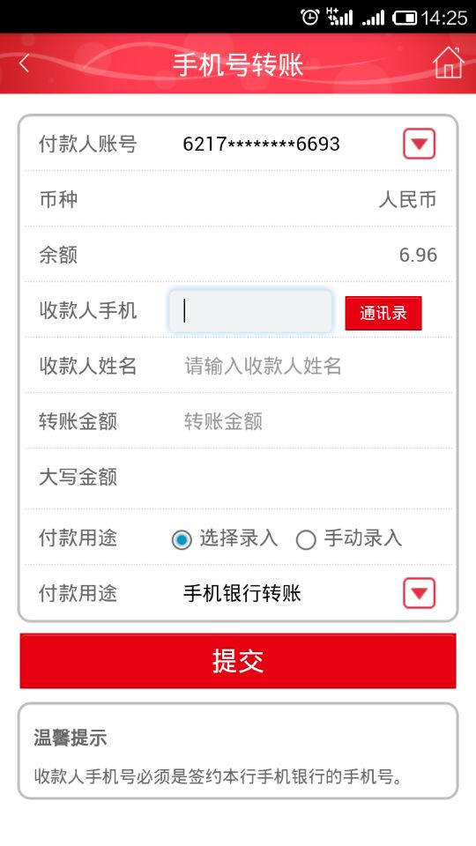
输入手机号、户名和金额
若手机通讯录中存有手机号，也可以从通讯录中调取，收款人手机号必须是签约本行手机银行的手机号
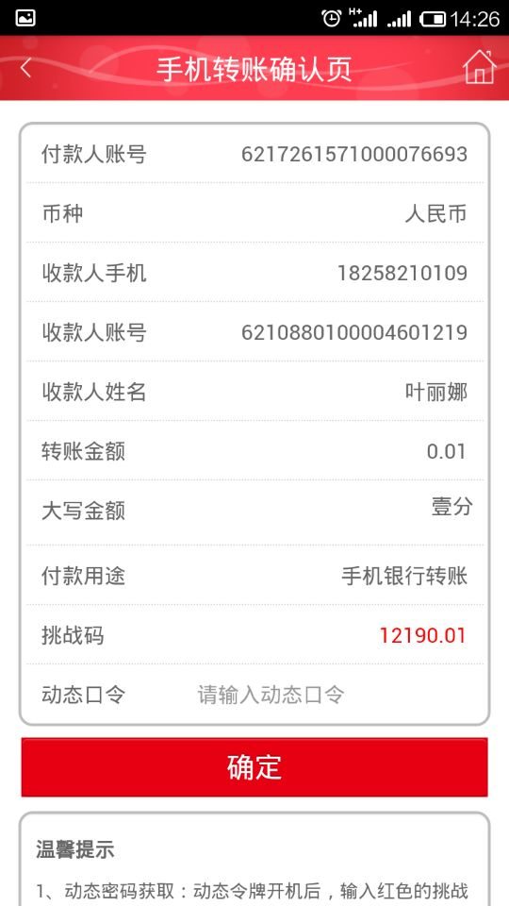
在动态令牌输入上面的挑战码，但“确定”后，生产6位动态口令。

输入银行卡的交易密码

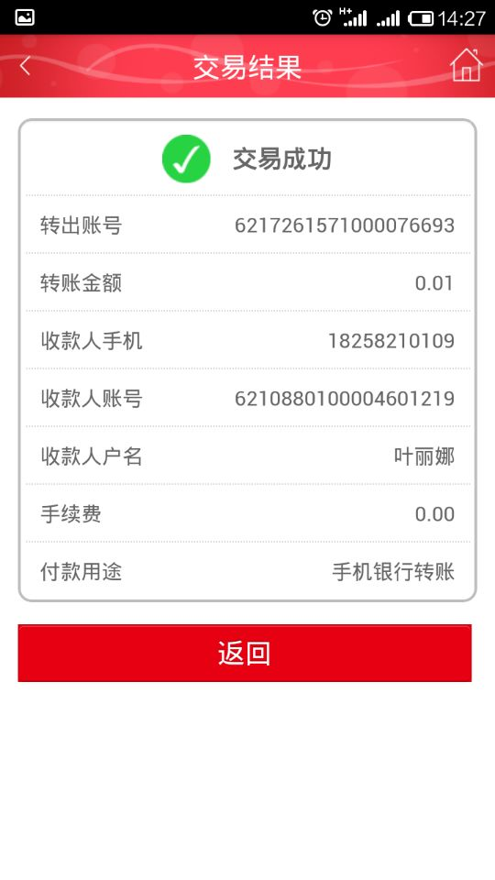
- 协议收款
登入手机银行后选择【转账汇款】菜单，然后选择【协议收款】。
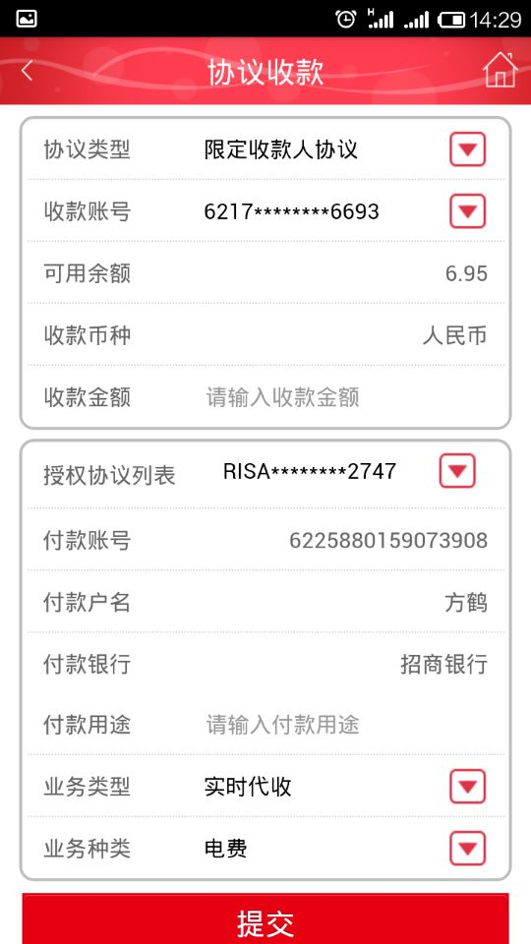
协议收款需要在网银上【超级网银】菜单签约协议后才可使用

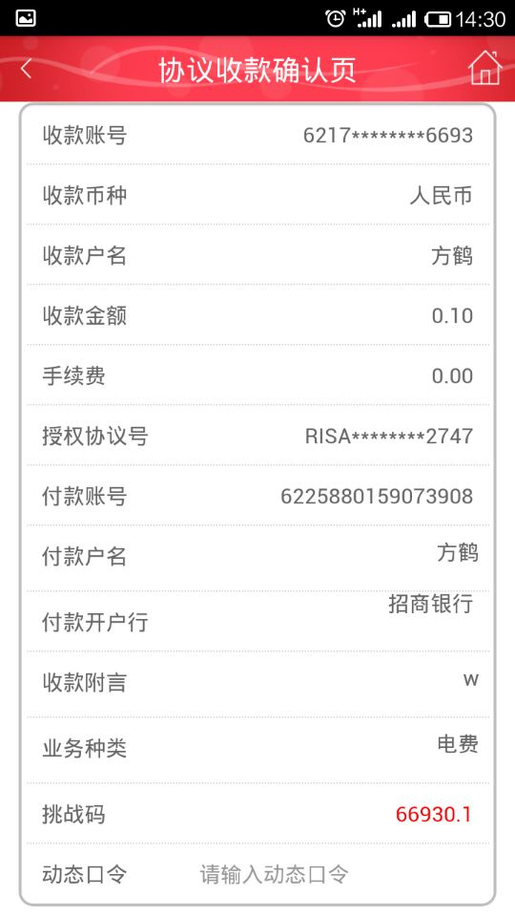
在动态令牌输入上面的挑战码，但“确定”后，生产6位动态口令。

输入银行卡的交易密码

